Certificado de reconocimiento

# Con este diploma se reconoce que

«Columna1» «Columna2» «Columna3»

# obtuvo una calificacion de

«Columna4»

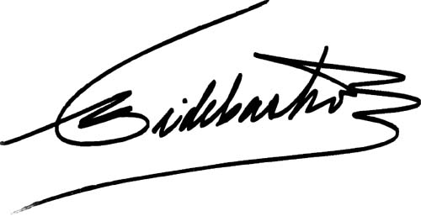

|  |  |  |
| --- | --- | --- |
| octubre 25  2020 | **firmado por el director de la escuela**  **roberto gomez ruiz.** |  |